О внесении изменений в приказ Министра финансов Республики Казахстан от 8 февраля 2018 года № 146 "О некоторых вопросах налогового и таможенного администрирования"
Приказ Министра финансов Республики Казахстан от 29 декабря 2021 года № 1346. Зарегистрирован в Министерстве юстиции Республики Казахстан 31 декабря 2021 года № 26284
Примечание ИЗПИ!
Вводится в действие с 01.01.2022.
ПРИКАЗЫВАЮ:
1. Внести в приказ Министра финансов Республики Казахстан от 8 февраля 2018 года № 146 "О некоторых вопросах налогового и таможенного администрирования" (зарегистрирован в Реестре государственной регистрации нормативных правовых актов под № 16450) следующие изменения:

преамбулу приказа изложить в следующей редакции:
"В соответствии с Кодексом Республики Казахстан "О налогах и других обязательных платежах в бюджет" (Налоговый кодекс) и Кодексом Республики Казахстан "О таможенном регулировании в Республике Казахстан" ПРИКАЗЫВАЮ:";

форму уведомления о применяемом режиме налогообложения, утвержденную указанным приказом, изложить в новой редакции согласно приложению к настоящему приказу.
2. Комитету государственных доходов Министерства финансов Республики Казахстан в установленном законодательством Республики Казахстан порядке обеспечить:
1) государственную регистрацию настоящего приказа в Министерстве юстиции Республики Казахстан;
2) размещение настоящего приказа на интернет-ресурсе Министерства финансов Республики Казахстан;
3) в течение десяти рабочих дней после государственной регистрации настоящего приказа в Министерстве юстиции Республики Казахстан представление в Департамент юридической службы Министерства финансов Республики Казахстан сведений об исполнении мероприятий, предусмотренных подпунктами 1) и 2) настоящего пункта.
3. Настоящий приказ вводится в действие с 1 января 2022 года и подлежит официальному опубликованию.
Министр финансов  Республики Казахстан | Е. Жамаубаев
Приложение к приказу
Министра финансов
Республики Казахстан
от 29 декабря 2021 года № 1346
Приложение 37 к приказу
Министра финансов
Республики Казахстан
от 8 февраля 2018 года № 146
Форма

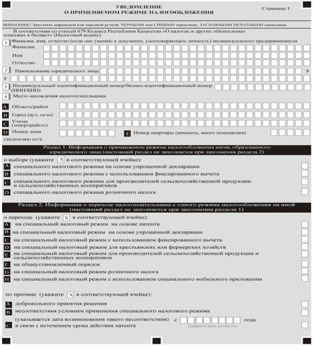

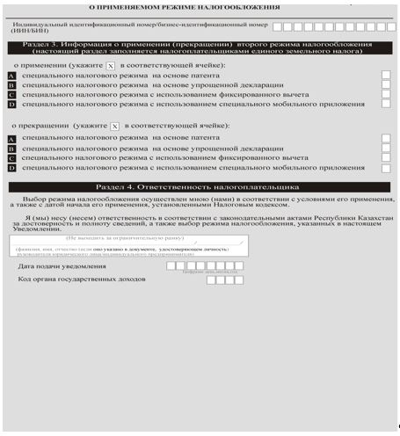

Примечание:
расшифровка аббревиатур:
ИИН/БИН – индивидуальный идентификационный номер/бизнес-идентификационный номер.

© 2012. РГП на ПХВ «Институт законодательства и правовой информации Республики Казахстан» Министерства юстиции Республики Казахстан

